Разработка классного часа «Здоровый образ жизни – наш выбор!».
Цель:
-формировать бережное отношение учащихся к своему здоровью;
- убедить в необходимости вести здоровый образ жизни;
-развивать умение выступать перед аудиторией своих сверстников.
Ход мероприятия.
Ведущий 1: Здравствуйте, ребята! Добрый день, уважаемые гости!
У всех всё хорошо? Повернитесь друг к другу, подарите улыбку!
Посмотрите на кроссворд. Если вы правильно решите кроссворд, сможете узнать, о чём мы будем говорить на сегодняшнем мероприятии. Готовы?
- Обливание водой (закаливание).
- Недостаточная, пониженная двигательная активность как характерная особенность всего образа жизни (гиподинамия).
- Люди, купающиеся зимой в проруби (моржи).

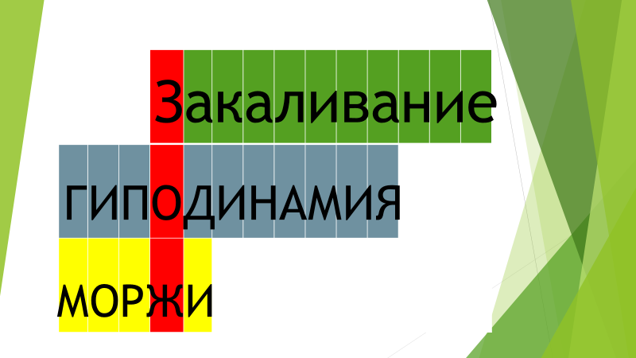
Ведущий 2: Как вы думаете, о чем мы будем говорить на сегодняшнем мероприятии? (Ответы учащихся)
Правильно! Молодцы! А как вы думаете, для чего нужно вести здоровый образ жизни?(Суждения учащихся).
Издавна люди при встрече желали друг другу здоровья : «Здравствуйте», «Доброго здоровья!», спрашивали «Как ваше драгоценное здоровье?» И это не случайно. Ведь еще в Древней Руси говорили: «Здоровье дороже богатства», «Здoровье сгубишь - новое не купишь!», «Дал бы бог здоровье, а счастье - найдем». Действительно, здоровье необходимо каждому человеку. А какой смысл в понятие «здоровье » вкладываете вы? (Суждения учащихся).
Спасибо за интересные определения.
Ведущий 1. Как утверждает Всемирная организация здравоохранения, здоровье человека лишь на 10% зависит от качества медицинского обслуживания, на 20% определяется наследственностью, на 20% - состоянием окружающей среды и на 50% оно определяется образом жизни.
Ведущий 2. Один из главных факторов, определяющих наше здоровье, это питание. В погоне за быстротой приготовления пищи население разных стран не заметило, что пищевой рацион уже на половину состоит из консервированных продуктов. Консерванты нарушают баланс нервной системы и мозга, способствуя возникновению болезней, которых не знали в прошлом. Мы предлагаем послушать и подумать. Будьте внимательны.
Ведущий 1. Важнейшим элементом здорового образа жизни является рациональное питание.
Ведущий 2. Правильное питание снижает усталость, улучшает самочувствие, уменьшает раздражительность.
Для поддержания хорошего здоровья пищевой рацион каждого человека должен быть ограниченным по объёму и полноценным по набору продуктов.
Что может быть полезней,
Чем овощей бальзам и фруктов сок?
Они целебны ото всех болезней
И жизни нашей удлиняют срок.
(Выходят ученики в костюмах витаминов).

1-й. Здравствуйте, ребята!
Приехали мы к вам!
2-й. Наверно, всем, известно,
Что мы за вещества.
3-й. В овощах и фруктах,
В молоке всегда.
4-й. И в других продуктах.
Да! Да! Да!
Все. А, В, С, Д, Е
Все мы – большая и дружная семья.
1-й. Если кого-то обидите из нас,
Разные болезни надвинутся на вас.
2-й. Знать вы должны нас
И в профиль, и анфас.
3-й. Если нас не будет, погибнете тотчас.
Знайте: храните нас в нужной среде,
Иначе пропадём мы.
4-й. Если витаминов у тебя нехватка,
В организме – неполадка!
Тут ответ один:
Прими поливитамин.
1-й. Надо зелень есть и фрукты,
Очень нужные продукты.
2-й. А ещё всё – что природа
Подарила в огородах.
Если будешь витамины
В норме ты употреблять,

То ты будешь сильным,
И учиться лишь на «пять»!!!
3-й. Чтобы с детства не болеть,
Надо всем употреблять
Печень, масло, сыр и яйца
И на солнышке лежать.
4-й. Печень сома и трески
И яичные желтки,
Также отруби из риса и пшеницы
И икра – все в рационе пригодится.
1-й. И улыбка, без сомнения,
Вдруг коснётся ваших глаз.
И хорошее настроение
Не покинет больше вас!
Все. Пусть идёт по планете зима,
Не бойтесь, друзья, авитаминоза.
Мы с вами, друзья, везде и всегда –
Помните,
С нами минует угроза
Ведущий 1. Есть ещё одно правило: отучаться насыщаться пищей до предела. Нужно встать из-за стола вовремя, чтобы ещё оставалось желание поесть.
Пищу надо есть с вниманием и удовольствием, не спеша прожевать и почувствовать вкус.
Ведущий 2. В последнее время мы часто слышим слово – гиподинамия. Это недостаточная, пониженная двигательная активность, причём как характерная особенность всего образа жизни.
Ведущий 1. Сейчас мы посмотрим на сценку о пользе спорта как важного фактора здорового образа жизни.
Действующие лица. Боги: Зевс, Аид, Гермес, Геркулес, хилый ученик, три ученика в спортивной форме.

1-й. Спорт – это здоровье!
2-й. Спот – Это крепкие мышцы!
3-й. В спорте во все времена
Воля стальной быть должна.
1-й. Спортсмен преодолел себя,
А это значит очень много.
И главное здесь даже не рекорд
И не блестящие поверхности медали.
Здоровье - главное.
Его приносит спорт!
2-й. А что делали с теми,
Кто не хотел заниматься спортом в Греции,
На родине Олимпийских игр?

Спортсмены уходят. Входят Боги: Зевс, Аид, Гермес.
Зевс. Продолжаем заседание. Переходим к следующему вопросу. Гиподинамия…Слыхали такое слово?
Боги. Гиподинамия…Что это такое?
Зевс. Болезнь XX века (хлопает в ладоши). Ввести!
Спортсмены вводят Геркулеса. Боги глядят с восхищением.
Зевс. О! Красавец! Вот это наша работа! Но когда это было?
Аид. 3 миллиона 575 тысяч лет назад.
Зевс. А теперь? Что мы имеем на данный текущий момент? Внести!
Спортсмены вносят хилого ученика.
Геркулес. Ты откуда такой взялся?
Уч. Из школы.
Гермес. Откуда, откуда?
Уч. из 7 гимназии города Махачкалы.
Геркулес. А ты на физкультуру-то ходишь?
Уч. Не –а. У меня справка.
Зевс. Что?!
Аид. Это, великий Зевс, могучий манускрипт. Стоит его показать учителю, как он сразу же отпускает ученика с урока.
Зевс. А что, сии документы у всех есть?
Геркулес. У них есть ещё два магических слова: «Забыл костюм».
Зевс. Зарядку по утрам делаешь?
Уч. Нет.
Геркулес. Ну, хоть в школу-то пешком ходишь?
Уч. Нет. Езжу на автобусе
Боги (Указывая на него). Вот она, гиподинамия.
Гермес. Чем же ты занимаешься?
Уч. Учусь. Завтра у меня сочинение по литературе. Пять стихов задолжал, да ещё реферат по природоведению. Сами бы попробовали! Времени-то не хватает.
Геркулес. А Пифагор?! Учёный. Великий математик. А был олимпийским чемпионом в кулачном бою.
Аид. А Платон?! Великий философ. Всю жизнь занимался гимнастикой. И до глубокой старости сохранил юношескую силу.
Геркулес. На колесо и выстегать его! В Тартар его! В мешок – и к Посейдону!
Зевс. Со скалы его сбросить!
Все. Правильно!
Боги хватают хилого ученика.
Уч. Ой! Ой! Не надо! Я больше не буду.
Зевс. Ну что, извлёк урок?
Уч. Извлёк, убедили. Буду каждый день делать зарядку. Запишусь в спортивную секцию. Не пропущу ни одного урока физкультуры.
Зевс. То-то. Запомни:
Спорт-это здоровье.
Геркулес. Спорт-это крепкие мышцы.
Аид. В спорте во все времена
Воля стальной быть должна.
Геркулес. Друзья, за мной. Вперёд - к победе!
Подвижный, быстрый человек
Гордится стройным станом.
Сидящий сиднем целый век
Подвержен всем изъянам.
Учитель: Ребята, как вы думаете, что способствует физическому развитию человека?(Ответы детей) Да, это спорт. А для чего ОН нужен? (Ответы детей.)
А сейчас проверим, какие виды спорта вы знаете.
Ведущий 2. Конкурс «Кто быстрее?»
1.Не пойму ребята, кто вы? Пчеловоды? Рыболовы? Что за невод во дворе?
- Не мешал бы ты игре! Ты бы лучше отошел,
Мы играем в... (волейбол).
2. Короли-то, короли -
Воевать опять пошли!
Только начали войну -
Сразу съели по слону. (Шахматы.)
3.На льду я вычертил восьмерку –
Поставил тренер мне пятерку. (Фигурное катание.)
4.В небо ласточкой вспорхнет,
Рыбкой в озеро нырнет. (Прыжки в воду.)
5.О нем газеты говорят: «Толкнул он дальше всех снаряд». (Толкание ядра.)
Ведущий 1. А теперь вспомним и народную мудрость - пословицы. Итак, конкурс «Кто мудрее?» По одному участнику из каждой команды в течение 3 минут ищут и находят вторую половину пословицы о здоровье, затем читают. Класс поясняет их значения. За каждую правильно собранную пословицу получают смайлик-положительные эмоции, т.е. приносите своей команде один б.
1. В здоровом теле - здоровый дух.
2. Курить - здоровью вредить.
3. Здоровье всего дороже.
4. Береги платье снову, а здоровье смолоду.
5. Здоров будешь - все добудешь.
6. Здоровье сгубишь, новое не купишь.
7. Где здоровье, там и красота.
8.Горьким лечат, а сладким калечат.
9. Двигайся больше-проживёшь дольше.
10. Деньги потерял-ничего не потерял, здоровье потерял- всё потерял.
11. Дал бы бог здоровья, а счастье найдём.
12.Болень – лечись, а здоров – берегись.
Ведущий 2. Народ о здоровье человека не только мудрые пословицы слагал, но и лечил людей разными лекарственными растениями. Итак, конкурс «Растения - от боли».
Конечно, сейчас много всяких лекарств. А если человек не дома? А если поблизости нет аптеки? Посоветуйтесь и скажите, от какой хвори эти растения.

(Каждая команда получает по три рисунка лекарственных трав. Ребята рассуждают вместе, при каких болезнях помогают эти травы, советуются, отвечает один за всех. Лекарственные травы: ромашка, подорожник, лопух, лист малины, календула, цветок липы.
1. Ромашка (от боли в горле). Подорожник (от внешних ран). Лопух (от ушибов).
2. Лист малины (от температуры). Ноготок, или календула (от ангины). Цветок липы (от простуды).
Ведущий 1. Немалую роль в сохранении здоровья играет борьба с вредными привычками: курением и алкоголем.
Сценка
Продавец табака расхваливает свой товар: «Покупайте табак, прекрасный табак! Мой табак не простой, а с секретом. От моего табака стариком не будешь, собака не укусит, вор в дом не залезет.
Один парень купил немного табака и начал расспрашивать продавца:
-А почему стариком не буду?
-Потому что до старости не доживёшь.
-А почему собака не укусит?
-Так с палкой ведь будешь ходить.
-А почему вор в дом не залезет?
-Потому что всю ночь будешь кашлять.
Ведущий 2: Запомните:
Кто курит табак – то сам себе враг.
Табак уму не товарищ.
Ведущий 1: Курильщик – сам себе могильщик.
Ведущий 2. Для хорошего здоровья, нам нужны положительные эмоции. Пора запасаться ими. Итак, конкурс «Кто быстрее?».
За каждый правильный ответ, вы получите 1 балл. Ваши правильные ответы порадуют нас всех.
1. Этого врача его пациенты называют покороче - ухо-горло-нос. (Лор, или отоларинголог.)
2.Этим клеем пчелы чинят соты, а врачи лечат людей. (Прополис, хорош от бактерий.)
3. Считалось, что возбудитель этой болезни передается по воздуху на большое расстояние, поэтому болезнь так и назвали. Что это за болезнь? (Ветрянка.)
4. Для греков это слово обозначало просто «склад», а для нас - медицинское учреждение. (Аптека.)
5. Результат воздействия мороза на организм человека. (Обморожение.)
6. Кто может заразить человека бешенством? (Животные: собаки, кошки, лисы и другие.)
7. Что должно находиться в домашней аптечке? (Йод, бинт, зеленка, аммиак, уголь активированный, аспирин и др.)
Ведущий 1. С целью выявить, соблюдают ли учащиеся нашей школы правила здорового образа жизни, Анастасия и Елизавета составила анкеты по направлениям слагаемых здорового образа жизни. Послушаем, к каким выводам пришли они.
Елизавета: При анкетировании на тему «Гигиена» выявлено: большинство учащихся знают правила личной гигиены и поддерживают чистоту и здоровье своего тела.
Анастасия: Невозможно представить нашу жизнь без компьютера, но неправильно организованная работа за компьютером может вызвать негативные последствия. Очень опасным для психики человека является компьютерная зависимость. Поэтому я провели исследование, имеют ли учащиеся 5-7 классов компьютерную зависимость. Тестирование показало, что 20% опрошенных чувствуют, что не всегда могут прекратить компьютерную игру, 35 % - чувствуют себя раздражёнными и уставшими, 50% - играют больше, чем планировали, 35% - садятся за компьютерные игры, чтобы успокоится, у 20% возникают головные боли после игры за компьютером,55% - пренебрегают приёмом пищи из-за компьютерной игры.
Елизавета: Я провела анкетирование на тему «Курение» среди учащихся 5-7 классов. Исследование показало, что 78% учащихся знают, что курить вредно и поэтому не курят. 1% из числа опрошенных считает, что если курить в меру, то это не вредно. 7% - процентов попробовали несколько раз и оставили, 14 % курят, но думают, что если захотят, смогут бросить. Я считаю, что причиной начала курения у небольшого количества подростков стала ложная система ценностей, личные и семейные обстоятельства.
Подростки легко могут попасть под влияние плохой компании, но если они научатся бережно относиться к своему здоровью и говорить: «Нет!»- дурным привычкам, то смогут прожить долго, красиво и здорово.

Анастасия. Наши исследования были направлены на выявление общей склонности к вредным привычкам.
По результатам исследования были сделаны следующие выводы: значительная часть учащихся 5-7 классов нашей школы достаточно адекватно оценивают значимость состояния здоровья и ведут здоровый образ жизни. И мы говорим вам: «Берегите себя и своё здоровье!»
Ведущий 2. Употребление алкоголя – это тоже вредная привычка организма.
«Пьянство – есть упражнение в безумии»,-писал Пифагор.
Алкоголь требует к себе в жертву не только взрослых, но и их будущее.
Например, на чердаке сарая, где тайком гнали самогон, лежали 160 куриных яиц для последующей инкубации. Каково же было удивление хозяев, когда из яиц вылупилось только 78 цыплят. 40 из них вскоре погибли, а 25 оказались уродами . Зародыши отравились парами спирта и эфирных масел.
Ведущий 1. Всё это относится и к человеку. В пьющих семьях 38% детей оказываются недоразвитыми и больными. Алкоголь укорачивает жизнь в среднем на 17 лет. Алкоголь не только ослабляет тело, но и разрушает личность.
Недаром говорят: «Потянешься за водкой – будет жизнь короткой»
Ведущий 2. Пьянство ведёт за собой 6 зол: бедность, раздор, болезнь, потерю репутации, позор и ослабление умственной активности. Ведущий 1. А теперь ВИКТОРИНА для пополнения запаса положительных эмоций.
1 Кто предупреждает курильщиков о вреде курения? (Минздрав.)
2. Какой орган поражается у курильщиков прежде всего? (Легкие.)
3. Его капля убивает лошадь. (Никотин.)
4. Напиток, который может погубить и семью, и жизнь. (Водка.)
5. Какой цвет зубов у курильщиков? (Желтый.)
6. Что происходит с людьми, когда они курят, употребляют алкоголь, напитки, принимают наркотики? (Деградация личности - утрата положительных качеств.)
7. Вспомните девиз Олимпийского движения. («Быстрее, выше, сильнее».)
8. Как называется система защиты организма человека от возбудителей болезней? (Иммунитет.)
9. Материал для перевязки? (Бинт.)
10.Травма, нанесенная огнем. (Ожог.)
11.Травма, возникшая из-за неправильного пользования ножом. (Порез.)

Ведущий 2: Что интересного вы узнали сегодня?
Какие выводы для себя сделали?
Ответы учащихся: Правило №1. Правильное питание
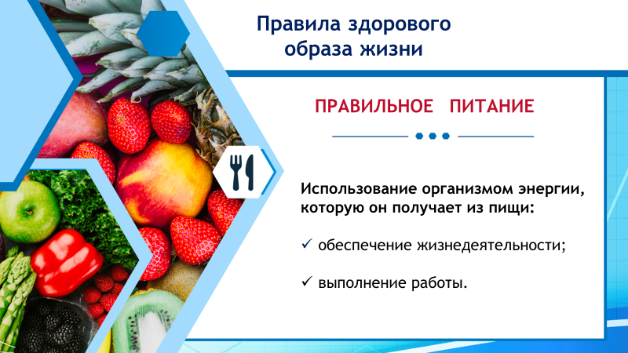
Правильное питание должно быть разнообразным, меню должно быть богато овощами и фруктами.
Для поддержания здоровья каждому человеку необходимо соблюдать режим питания. Нарушение режима питания отрицательно сказывается на здоровье человека. В течение дня человек должен принимать пищу 4-5 раз в день.
Правило №2. Соблюдение режима дня
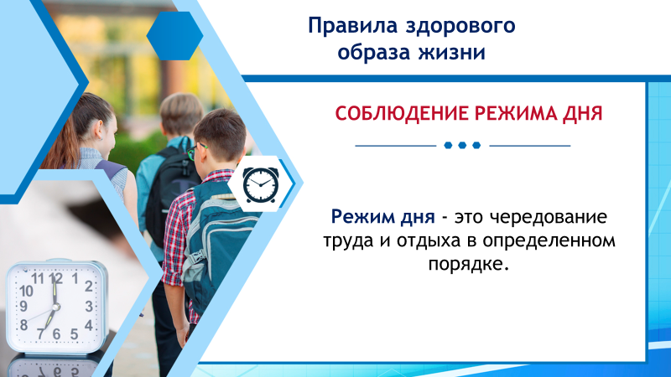
Режим дня ― это чередование труда и отдыха в определенном порядке. В течение дня время должно быть рационально распределены продолжительность учебных занятий в школе и дома, прогулки, регулярность питания, сон, чередование труда и отдыха. Когда человек соблюдает правильный режим, это помогает организму легко и быстро переключаться из одного состояние на другое.
Правило №3. Активная деятельность и активный отдых
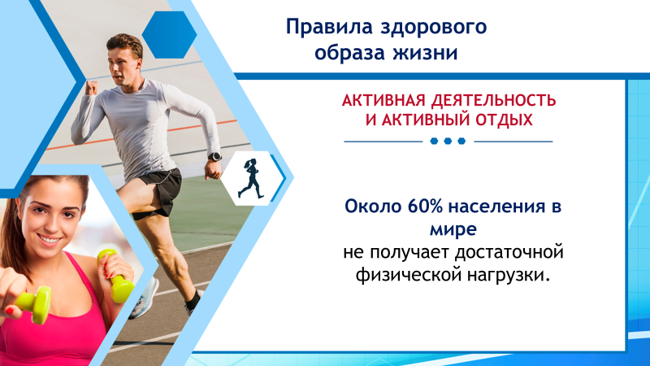
Если человек занимается спортом, физкультурой, то он укрепляет свое здоровье, улучшается сопротивляемость организма. Если каждое утро заниматься зарядкой, то организм на весь день запасается бодростью.
Люди, которые занимаются спортом намного реже болеют, чем остальные.
Правило №4. Искоренение вредных привычек
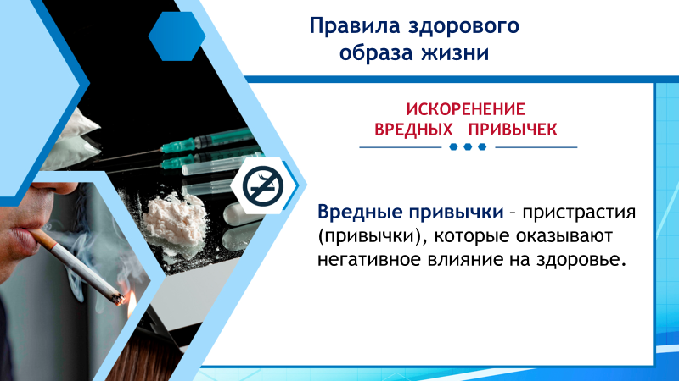
Курение, алкоголизм – это разрушители организма человека. В результате длительного злоупотребления этими привычками весь организм становится ослабленным.
Правило №5. Положительные эмоции.
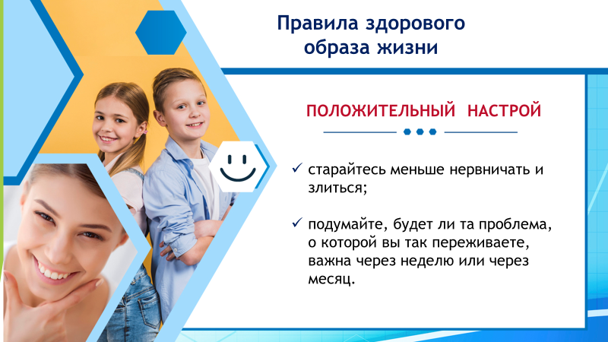
Здоровый образ жизни ― это не только правильный сон, питание и физические упражнения, но и правильное настроение. Старайтесь меньше нервничать и злиться. Начинайте каждый день оптимистично!
Ведущий 2: Ребята, сегодня мы говорили о том, что здоровье – это самая большая ценность для человека. Выполняя все задания, мы строили наш «дом здоровья». Пусть он будет крепким, надёжным и долговечным.
Желаю вам:
Никогда не болеть,
Правильно питаться,
Быть бодрыми и
Вершить добрые дела.
В общем, вести здоровый образ жизни!
Помните, ваше здоровье- в ваших руках!
(Завершение мероприятия выпуском газеты «Мы за здоровый образ жизни!» (коллективная работа)

Приложение 1.

В здоровом теле здоровый дух.
______________________________________________________________

Курить – здоровью вредить.
______________________________________________________________

Береги платье снову, а здоровье смолоду.
______________________________________________________________

Здоров будешь - все добудешь.
______________________________________________________________
Здоровье сгубишь, новое не купишь.
______________________________________________________________
Где здоровье, там и красота.
______________________________________________________________
Горьким лечат, а сладким калечат.
______________________________________________________________

Двигайся больше- проживёшь дольше.
______________________________________________________________

Деньги потерял-ничего не потерял, здоровье потерял- всё потерял.
______________________________________________________________

Дал бы бог здоровья, а счастье найдём.
______________________________________________________________

Болень – лечись, а здоров – берегись.

______________________________________________________________

Приложение 2.
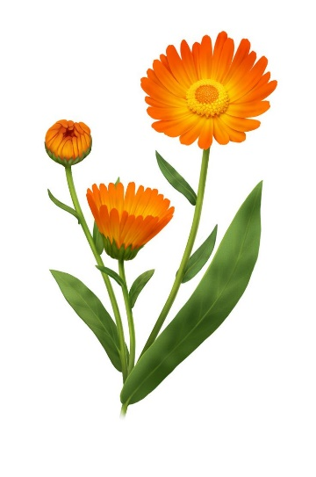
КАЛЕНДУЛА
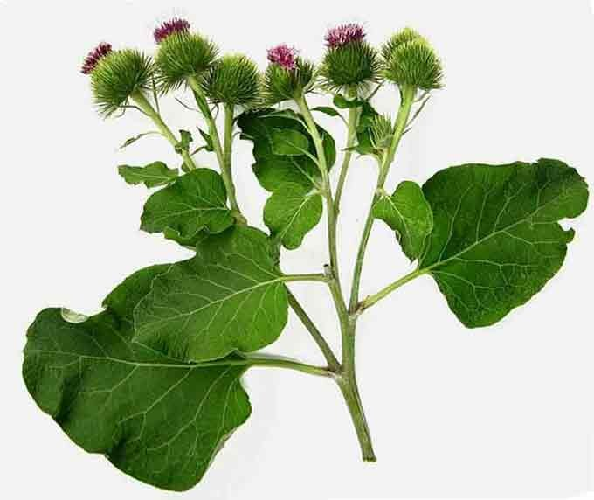
ЛОПУХ
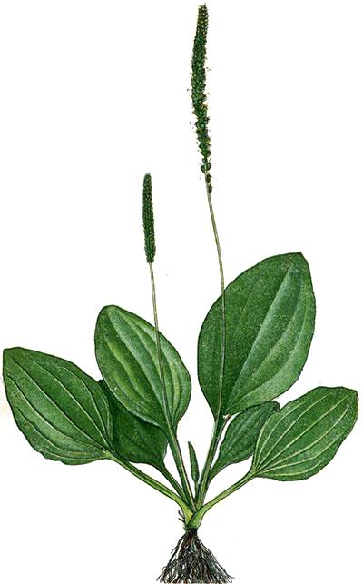
ПОДОРОЖНИК
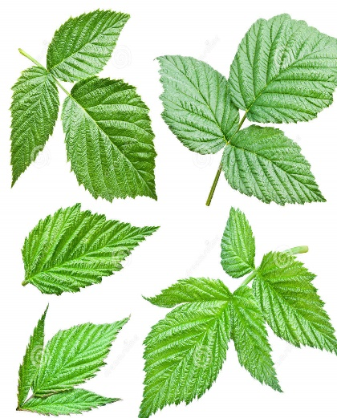
ЛИСТ МАЛИНЫ
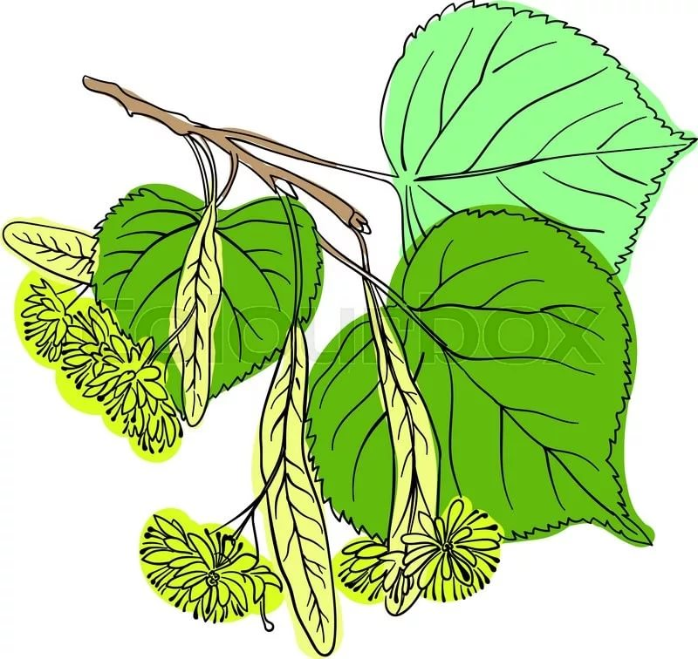
ЦВЕТОК ЛИПЫ
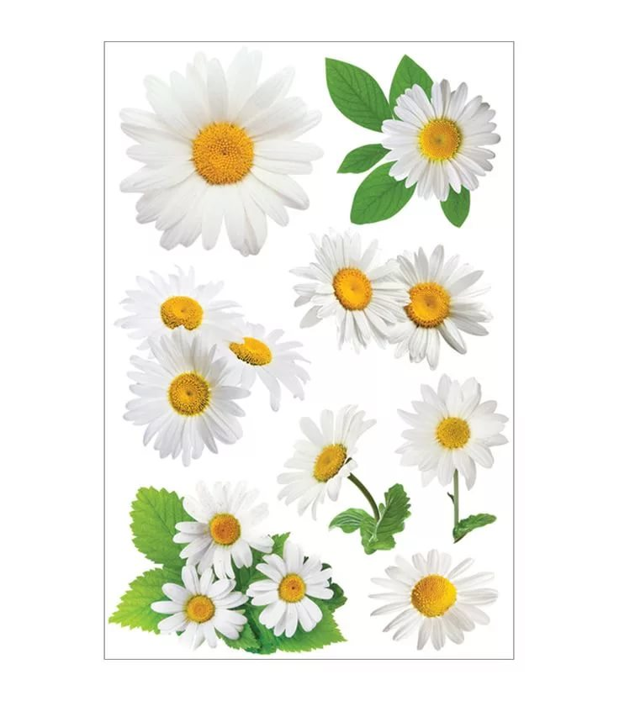
РОМАШКА

Приложение 3.


